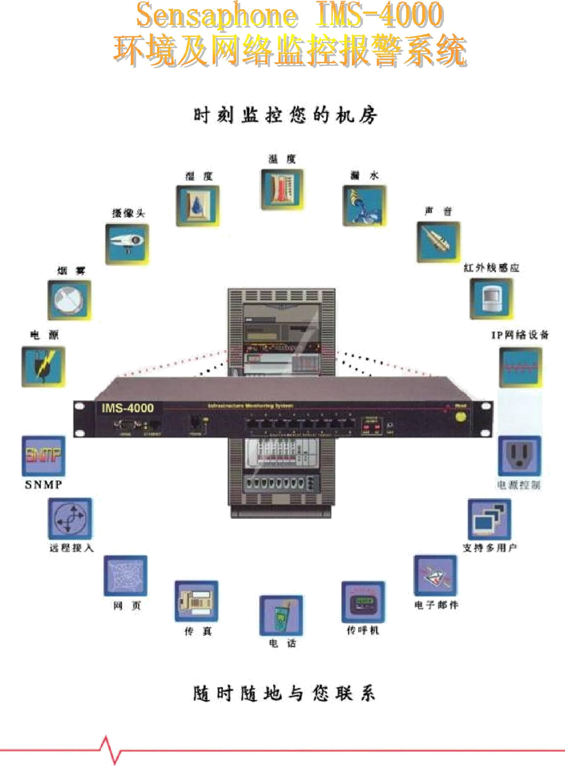
概述
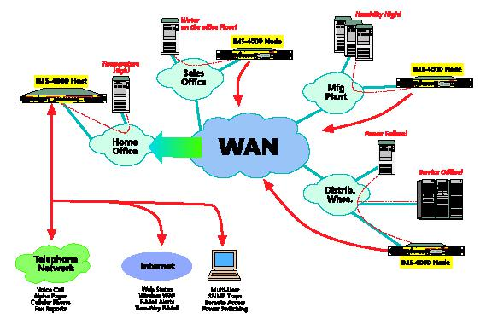
随着计算机及网络设备的普及化，计算机及网 络系统对企业的重要性愈来愈高，其配套的环境设 备也日益增多。因此，机房的管理及监控是现代计 算机及网络通信机房非常重要的一个环节。

IMS-4000 是专为现代计算机及网络通信机房 而设计的环境及网络监控报警系统。IMS-4000 除 可监视机房内的环境参数外，更可监控网络上的 IP 设备。它可通过多种不同的通信方式发送报警信 息。而且 IMS-4000 已结合了网页服务器及电邮 服务器的功能，用户可方便地在互联网或通过电子 邮件得到机房的信息。

环境监控 IP 网络设备监控

IMS-4000 可监控机房的各项环境参数，包括 IMS-4000 可监控网络上的 IP 设备，定时检查

温度、湿度、烟雾报警、声音、漏水、门禁、红外 IP 设备的状态。若该设备没有回应，马上发出报警。

线感应、电源及其它设备，如空调、UPS 的报警 IMS-4000 可监控包括路由器、服务器、打印机等

等。 IMS-4000 更细微到检测机柜内、服务器、 所有带有 IP 地址的网络设备。

散热器或特定设备的温度，比监控空调设备或房间

温度更准确。

报警信息 巡查机房功能

当环境参数超出设定的报警范围或网络设备 无论您身在何地，都可随时通过多种不同方式

发生故障， IMS-4000 马上按照指定的程序及通 得悉机房的状况。您可通过拨号方式进入

信方式，向指定的人员名单轮流发放报警信息，直 IMS-4000 系统，也可在互联网上浏览它的网页；

至信息被确认。报警方式有： 或向 IMS-4000 发出电邮，IMS-4000 会自动以电

电话 邮回复；若您身边没有计算机，您也可通过电话，

传真 IMS-4000 会直接以语音方式告诉您机房的状况。

电邮 巡查方式有：

SNMP 信息等 电话

被通知人员名单可由用户设定先后次序，值班 双向电子邮件

时间及假期等。 网页/WAP

远程接入

IMS-4000 ConsoleView 等

扩展性

每台 IMS-4000 可监视 8 个环境参数及 64 个

IP 地址。当需增加监控点，只需增加 IMS-4000

副机，每台副机同样可监控 8 个环境参数及 64 个

IP 地址。每台主机最多可支持 31 台 IMS-4000 副

机。每个 IMS-4000 网络可监控最多 256 环境参数，

2048 个 IP 地址及 32 个不同地点。
施工安装简单、方便
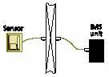
IMS-4000 主机与传感器通过标准的五类线连 接，端口为 RJ-45,方便地利用已有的结构化布线， 无需重复布线，方便施工。

数据管理及报表功能
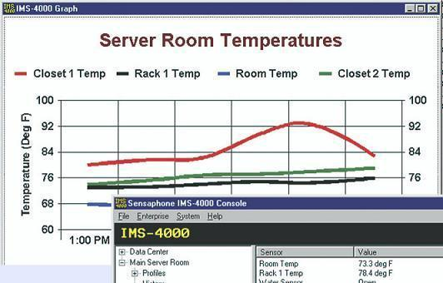
IMS-4000 具有数据记录功能，系统会自动储存 报警信息、报警发放及确认事项及时间，用户更可 设置所需记录的数据及取样时间，方便日后作为记 录及报表用途。

标准的 IMS-4000 CONSOLE 软件
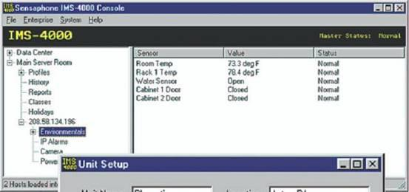
可通过互联网浏览到机房的状况及储存的数据 外，每套 IMS-4000 随机带有的 IMS-4000 Console

软件，您可以用其设置系统的各种参数： 报警点 发放报警的方式 联络人员名单 联络先后次序 值班时间及假期授权等

设备配置

IMS-4000 主机如下： IMS-4000 副机如下：

内置网页服务器 内置后备电源

内置电邮服务器 内置噪音传感器

内置后备电源 电池传感器

内置 Modem 8 个环境参数传感器端口

内置电源传感器 可监控 64 个 IP 设备

噪音传感器

电池传感器

8 个环境参数传感器端口

可监控 64 个 IP 设备

可支持多至 31 台副机等

基本技术参数

电源 220V±10%，50/60HZ

功率：25W

温度：0-50⁰C；湿度 5-90% (不结冷凝水)
IMS-4000 图示如下：
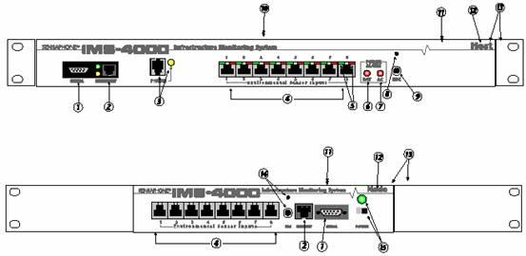

IMS-4000 的接口 | IMS-4001 | IMS-4000 主机
1:串联 DB9 接口，连接本地计算机进行 IMS-4000 | IMS-4002 | IMS-4000 副机
的初始化 | IMS-4810 | 室温传感器
2:RJ45 网络接口，与网络相连接，应用 TCP/IP，进 IMS-4812 |  | 小型温度传感器
行网络监控、网页服务等 | IMS-4820 | 湿度传感器
3:RJ11 电话线接口，发出电话报警及提供拨号远程 | IMS-4830 | 漏水传感器（含 3m 漏水传感线）
接入等功能（副机没有此接口） | IMS-4840 | 电源电压传感器
4:RJ45 环境传感器接口 | IMS-4850 | 干接点传感器
 | IMS-4860 | 干接点传感器带门磁开关
 | IMS-4861 | 红外线移动传感器
 | IMS-4401 | 网络摄像头

监控功能

电源监控

IMS-4000 主机本身内置电源传感器，可监控察市电电压 声音监控

内置噪音传感器，可监察机房有否过高噪音（包括机器不正常的运行声音） 温度监控

温度传感监察机房温度值及变化，也可局部监察机框、服务器机箱内的温度变化 湿度监控

湿度传感监察机房湿度值及变化

漏水监控

监察空调、消防供水系统、天花板、门、窗等的漏水

干接点类监控

干接点输入所包含的类型相当广泛，可以接到 UPS、空调及发电机等设备的故障输出端口，以监察 UPS、空调及发电机等的工作状态，也可以作门禁使用，监察是否有非法闯入
红外线传感器 红外线移动传感器可起安防作用，监察是否有非法闯入

网络设备监控

每台 IMS-4000 主机及副机各可监察 64 个网络设备，包括路由器，网站服务器、邮件服务器、FTP 服 务器、打印机服务器等有独立 IP 地址之设备

